ROMÂNIA
JUDEȚUL VRANCEA
CONSILIUL JUDEȚEAN

HOTĂRÂREA nr. 255
din 30 octombrie 2026

privind: actualizarea elementelor de identificare ale imobilului Teren Mărășești înscris in anexa domeniului public al județului Vrancea

Consiliul Județean Vrancea,
-având în vedere referatul Serviciului Administrare Patrimoniu nr.201/32040/27.10. 2026 privind actualizarea elementelor de identificare ale imobilului Teren Mărășești înscris in anexa domeniului public al județului Vrancea și Nota Serviciului Administrare Patrimoniu nr.201/32219/30.10.2026;
- luând act de Hotărârile Consiliului Județean Vrancea nr.156/18.08.2025 și nr. 186/23.09.2025;
- având în vedere Hotărârea Consiliului Local Mărășești nr. 89/02.10.2026 prin care a fost aprobată documentația de urbanism P.U.Z. Reglementare zonă industrială, oraș Mărășești, județul Vrancea, beneficiar U.A.T. Județul Vrancea;
- în conformitate cu prevederile:
- art.18 lit. b), art. 24, art. 102, art. 103, art. 112 și ale art. 115 din Regulamentul de recepție și înscriere în evidențele de cadastru și carte funciară, aprobat prin Ordinul Directorului General al A.N.C.P.I. nr. 600/2023, cu modificările și completările ulterioare;
- art. 25 alin. (2) din Legea nr.7/1996 a cadastrului şi a publicității imobiliare cu modificările și completările ulterioare;
- art. 879 alin. (2) și alin.(5) și art. 880 alin. (1) din Legea nr. 287/2009 privind Codul Civil cu modificările și completările ulterioare;
- în baza art. 173 alin (1) lit. f) din O.U.G. nr. 57/2019 privind Codul administrativ, cu modificările și completările ulterioare;
- luând act de raportul compartimentului de resort din cadrul Consiliului Județean Vrancea și de avizul comisiei de specialitate a Consiliului Județean Vrancea;
- în temeiul art. 196 alin (1) lit. a) din O.U.G. nr. 57/2019 privind Codul administrativ, cu modificările și completările ulterioare;

HOTĂRĂȘTE:

Art. 1 Actualizarea elementelor de identificare ale imobilului Teren Mărășești, înscris in anexa domeniului public al județului Vrancea, la poziția 381 (anterior inventariat la poziția nr.383 prin Hotărârea Consiliului Județean Vrancea nr.234/2025 și poziția nr.385 prin Hotărârea Consiliului Județean Vrancea nr.67/2026), conform anexei nr.1, parte integrantă din prezenta hotărâre.

Art. 2 Se aprobă propunerea de alipire a C.F. 56843, C.F. 56842, C.F. 57333, C.F. 56846, C.F. 57331, C.F. 57335, C.F. 57386, C.F. 56841, C.F 57329 Mărășești, aferente imobilului Teren Mărășești, inscris la poziția 381 –în anexa domeniului public al Județului Vrancea, conform anexei nr.2, parte integrantă din prezenta hotărâre.

Art.3 Se împuternicește Președintele Consiliului Județean Vrancea să depună și să semneze documentațiile necesare pentru alipirea imobilului.

Art. 4 Începând cu data prezentei hotărâri orice prevedere contrară își încetează aplicabilitatea.

Art. 5 Prevederile prezentei hotărâri vor fi duse la îndeplinire de către Președintele Consiliului Județean Vrancea, prin aparatul de specialitate şi comunicate celor interesați de secretarul general al județului, prin Compartimentul Monitor Oficial Local din cadrul Serviciului Juridic.

Președintele
Consiliului Județean Vrancea
Nicușor HALICI

Contrasemnează,
Secretar general al județului
Raluca Dan

ROMÂNIA
CONSILIUL JUDEȚEAN Anexa nr.1
JUDEȚUL VRANCEA la Hotărârea nr.255 din 30.10.2026

ACTUALIZAREA ELEMENTELOR DE IDENTIFICARE PENTRU IMOBILUL TEREN MĂRĂȘEȘTI, INSCRIS IN ANEXA DOMENIULUI PUBLIC AL JUDEȚULUI VRANCEA

Nr. Crt. | Cod  clasificare | Denumirea bunului | Elemente de  identificare | Anul dobândirii sau al dării in folosinţă | Valoarea de inventar  mii lei | Situatia juridică actuală
0 | 1 | 2 | 3 | 4 | 5 | 6
SECŢIUNEA I
BUNURI IMOBILE

381 |  | Teren Mărășești | Suprafață teren Mărășești 3.043.302 mp, din care:  -suprafața de 500.000 mp, identificată în intravilanul orașului Mărășești, categorie folosință – 10.412 mp drum, 473.886 mp pășune, 1.015 mp drum, 197 mp drum, 9.997 mp curți construcții, 4.493 mp ape curgătoare, situat în T50, T67, P 220, P398/1, CF 56843 Mărășești;  - suprafața de 500.000 mp, identificată în intravilanul orașului Mărășești, categorie folosință – 19.049 mp drum, 64.758 mp pășune, 541 mp curți construcții, 8 mp ape curgătoare, 1.834 mp ape curgătoare, 4.690 mp ape curgătoare, 2.454 mp ape curgătoare, 7.200 mp curți construcții, 207.836 mp pășune, 10.720 mp drum, 1.577 mp curți construcții, 51.114 pășune, 2.810 mp curți construcții, 8.010 mp drum, 117.399 mp pășune, situat în T50, T66, T67, T80, T81, P220, P396, P398, P398/1, P426, P431 CF 56842 Mărășești;  - suprafața de 124.810 mp identificată în intravilanul orașului Mărășești, categorie folosință - 10.436 mp pășune, 2.000 mp drum, 106.985 mp pășune, 3.521 mp curți construcții, 1.868 mp ape curgătoare, situat în T81, P430 P431, CF 57333 Mărășești;  - suprafața de 500.000 mp identificată în intravilanul orașului Mărășești, categorie folosință – 5.427 mp curți construcții, 34.717 mp pășune, 39.887 mp drum, 259.550 mp pășune, 106.582 mp pășune, 53.837 mp pășune, situat în T81, P 430, CF 56846 Mărășești;  - suprafața de 482.860 mp identificată în intravilanul orașului Mărășești, categorie folosință – 160.788 mp pășune, 25.171 mp drum, 284.960 mp pășune, 11.941 mp curți construcții, situat în T79, T80, T79,80, P424, P426, P424,426 CF 57331 Mărășești;  - suprafața de 371.566 mp identificată în intravilanul orașului Mărășești, categorie folosință – 5.836 mp curți construcții, 160.765 mp pășune, 19.637 mp drum, 23.430 mp pășune, 8.719 mp pășune, 3.425 mp curți construcții, 149.754 mp pășune, situat în T79, T80, P421,424, P424, P426, CF 57335 Mărășești.  - suprafața de 14.710 mp identificată în intravilanul orașului Mărășești, categorie de folosință – 12.314 mp drum, 2.396 mp ape curgătoare, situat în T80, P 426, CF 57386 Mărășești.  - suprafața de 159.431 mp identificată parțial în intravilanul orașului Mărășești, categorie folosință – 102.501 mp pășune, 979 mp drum, 361 mp drum, 41.136 mp pășune, 11.285 mp pășune, 1.886 mp extravilan curți construcții, 1.283 mp ape curgătoare, situate în T 81/1, P 426/2, 431 CF 56219 Mărășești.  - suprafața de 383.871 mp identificată parțial în intravilanul orașului Mărășești, categorie folosință – 1796 mp extravilan curți construcții, 33.207 mp extravilan pășune, 4.621 mp curți construcții, 80.880 mp pășune, 74.490 mp pășune, 33.506 mp drum, 1.684 mp curți construcții, 3.302 mp curți construcții, 141.915 mp pășune, 1.699 mp pășune, 2.021 mp drum, 4.750 mp ape curgătoare, situat în T50, T66, T67, T79, T66,67 P220, P 251/1, P235, P235/1, P235,235/1, P396, P396/1,398 P396/1, P398, P421 CF 56841 Mărășești.  - suprafața de 6.054 mp identificată în intravilanul orașului Mărășești, categorie folosință – 6.054 mp ape curgătoare – canal irigații, situat în T 81, Parcela 431, CF 57329 Mărășești. | 2025 | Teren 2.485.290 mp  4.726,499669  Teren 558.012 mp  1.061,29842  TOTAL 5.787,80 | HCL Mărășești nr. 60/  12.08.2025;  HCJ Vrancea nr. 156/  11.08.2025  1.Protocol predare-primire nr. 201/4310/25.08.2025  HCL Mărășești nr. 66/  16.09.2025; HCJ Vrancea nr. 164/  08.09.2025;  HCJ Vrancea nr. 186/  23.09.2025;  2. Protocol predare-primire nr. 201/8188/29.08.2025.  C.F. 56843, C.F. 56842, C.F. 57333, C.F. 56846, C.F. 57331, C.F. 57335, C.F. 57386, C.F. 56219, C.F. 56841, C.F 57329 Mărășești

Președintele
Consiliului Județean Vrancea
Nicușor HALICI

Contrasemnează,
Secretar general al județului
Raluca Dan

ROMÂNIA
CONSILIUL JUDEȚEAN Anexa nr. 2
JUDEȚUL VRANCEA la Hotărârea nr. 255 din 30.10.2026

DOCUMENTAȚIA CADASTRALĂ DE ALIPIRE A C.F. 56843, C.F. 56842, C.F. 57333, C.F. 56846, C.F. 57331, C.F. 57335, C.F. 57386, C.F. 56841, C.F 57329 Mărășești AFERENTĂ IMOBILULUI IDENTIFICAT LA POZIȚIA 381 – TEREN MĂRĂȘEȘTI ÎN ANEXA DOMENIULUI PUBLIC AL JUDEȚULUI VRANCEA
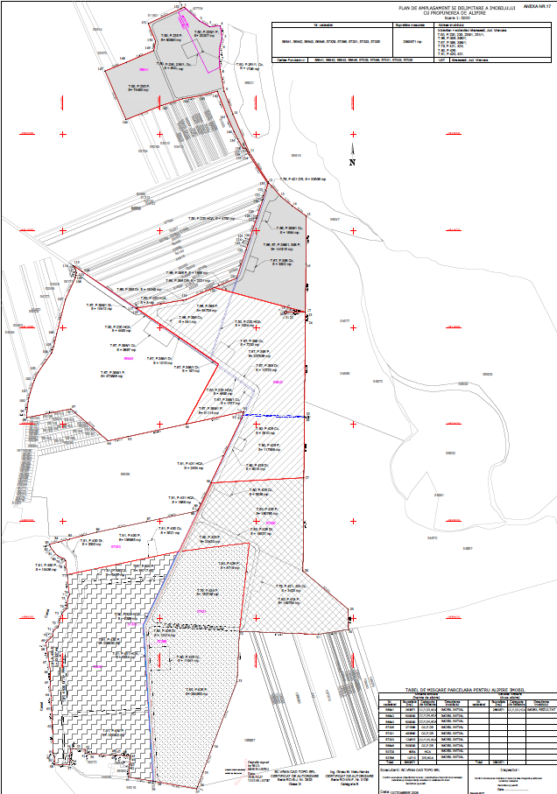

Președintele
Consiliului Județean Vrancea
Nicușor HALICI
Contrasemnează,
Secretar general al județului
Raluca Dan

